简号 J1⑧83：残简（进赵柏）

来源出处
里耶古城一号井第八层出土，原整理号 8-83。
释文、注释：《里耶秦简牍校释》第一卷，第 58 页。
图版、单字字形：秦簡字形庫（www.kaom.net）《里耶1》。

图片
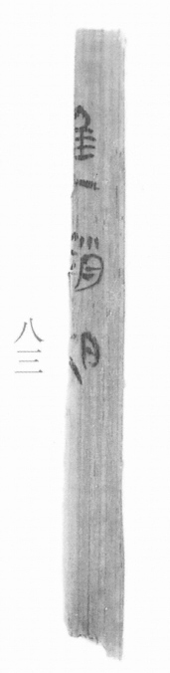
图1 里耶秦简 8-83 实物照片。出处：秦簡字形庫（www.kaom.net）《里耶1》图版。
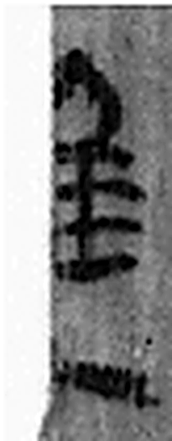 進 登也。从辵，閵省聲。（《说文解字》卷二·辵部）
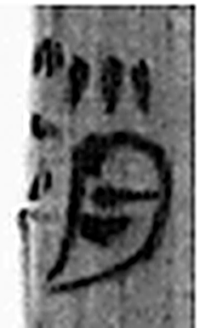 趙 趨趙也。从走肖聲。（《说文解字》卷二·走部）
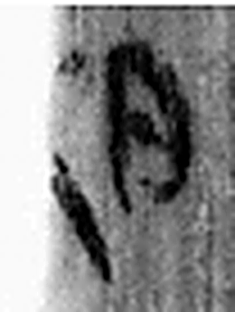 柏 鞠也。从木白聲。（《说文解字》卷六·木部）
图2 8-83 逐字字形与本义（共 3 字，按原简文字序）。字形出处：秦簡字形庫（www.kaom.net）《里耶1》；本义出处：《说文解字》大徐本。

释文
〼进赵【柏】^{［1］}〼8-83

文字
以下照录《里耶秦简牍校释》第一卷注文。
[1] 赵柏，又见于8-1478。

书法
简面中段存三字，墨色浓，笔画厚重，上下两字结体较紧（据图1）。
简的上、下段木质发白，看不出字迹（据图1）。

简牍形制
木质简一枚，上端残断，下端尚存，文字集中在中段（据图1）。

书写方式
墨书单行竖写，三字自上而下，间距均匀（据图1）。

美育价值
简上可辨的三个字里有「赵柏」一个人名（据释文），《校释》指出此人又见于8-1478（《校释》注［1］），一条残文因此与另一枚简连上了。

